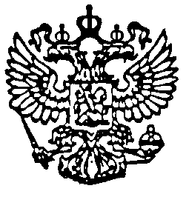

СОВЕТ ДЕПУТАТОВ МУНИЦИПАЛЬНОГО ОБРАЗОВАНИЯ «АРГУНОВСКОЕ»

ЧЕТВЕРТОГО СОЗЫВА

165111, Архангельская область, Вельский район, поселок Аргуновский, улица 60 лет Октября, 11, тел./факс (6-60-67)

(одиннадцатое заседание)

**Р Е Ш Е Н И Е**

10 мая 2018 года № 59

О признании утратившим силу решения Совета депутатов

МО «Аргуновское» от 31.10.2014 № 53 «Об утверждении

Положения «О порядке установления, начисления и сбора

платы за пользование жилыми помещениями (платы за

наем) по договорам социального найма и договорам найма

специализированных жилых помещений муниципального

жилищного фонда муниципального образования «Аргуновское»

Рассмотрев экспертное заключение Правового департамента Администрации Губернатора Архангельской области и Правительства Архангельской области на решение Совета депутатов МО «Аргуновское» от 31.10.2014 № 53 «Об утверждении Положения «О порядке установления, начисления и сбора платы за пользование жилыми помещениями (платы за наем) по договорам социального найма и договорам найма специализированных жилых помещений муниципального жилищного фонда муниципального образования «Аргуновское» на основании Федерального закона от 06.10.2003 № 131-ФЗ «Об общих принципах организации местного самоуправления в Российской Федерации», Устава муниципального образования «Аргуновское», Совет депутатов муниципального образования «Аргуновское» РЕШАЕТ:

1. Решение Совета депутатов МО «Аргуновское» от 31.10.2014 № 53 «Об утверждении Положения «О порядке установления, начисления и сбора платы за пользование жилыми помещениями (платы за наем) по договорам социального найма и договорам найма специализированных жилых помещений муниципального жилищного фонда муниципального образования «Аргуновское» признать утратившим силу.

2. Данное решение вступает в силу с момента подписания.

Заместитель председателя Совета

депутатов МО «Аргуновское» В.А. Дмитриевский

Глава МО «Аргуновское» И.В.Бегунов